

**zondag 18 juni**

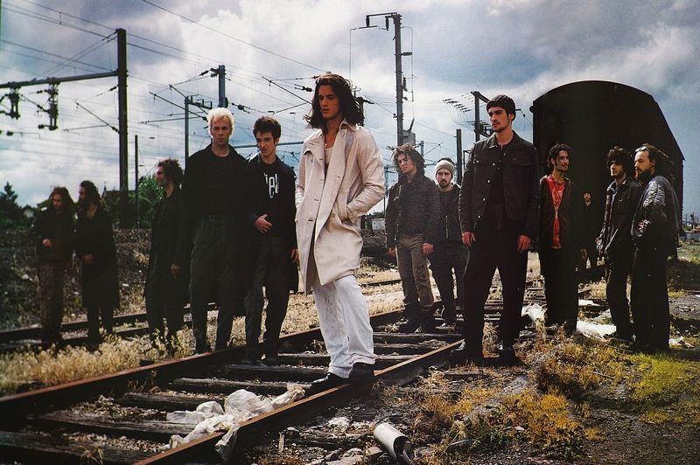

De uitzending van de apostelen - Uit het fotoboek I.N.R.I. van Serge Bramly en Bettina Rheims (1997)

Voorganger: ds. Jan Bos  
 Organist: Herman Schimmel  
 Lector:

De viering is te volgen via: <https://kerkdienstgemist.nl/stations/2473-Protestantse-gemeente-Huissen>

****************

**DE VOORBEREIDING**

**De klok luidt – het wordt stil  
  
Welkom en begroeting**

Zullen we samen bidden:

God,  
we zijn bij elkaar

op zoek naar stilte  
naar leven en liefde

naar onszelf  
naar U

**GOD   
LAAT UW LICHT OVER ONS OPGAAN  
WEES VOOR ONS LIEFDE DIE BLIJFT**

**Drempellied:**



*(gemeente gaat staan)*

**Bemoediging en groet**

v: Wij dragen ons samenzijn op aan God

a: DE ONUITPUTTELIJKE BRON VAN LEVEN, LICHT EN   
 LIEFDE.

v De Eeuwige die naar ons omziet  
 a: IN ZIJN LIEFDE MOGEN WIJ LEVEN  
 v: Wij groeten elkaar   
 a: IN DE NAAM VAN DE VADER, DE ZOON

EN DE HEILIGE GEEST. AMEN.

**Zingen:** lied 272: 1,2

1 Wij zoeken in uw huis uw aangezicht, o Here.

Naar vrede smachten wij, naar stille innigheid.

Laat ons van Jezus zelf, die op een berg klom, leren

alleen te zijn met U die geest en waarheid zijt.

2 Maar Jezus weend´ en bad, alleen, omdat de mensen

als schapen dwalen waar geen herder ’t oog op richt.

Verlos ons in zijn naam van onze ijd´le wensen.

Voor een gesloten hart blijft ook de hemel dicht.

*(gemeente gaat zitten)*

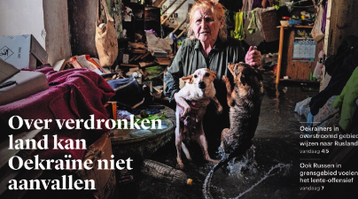

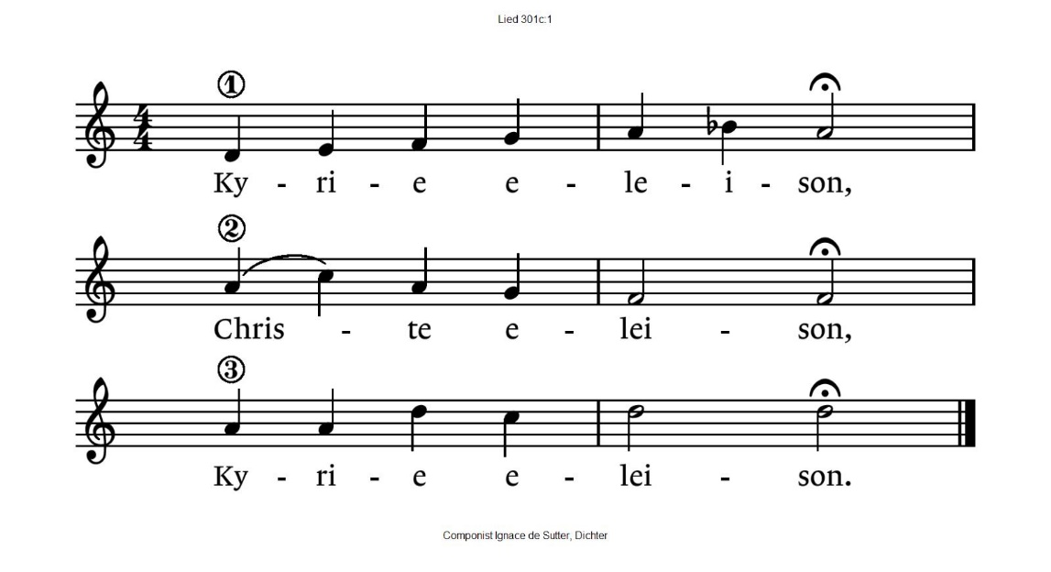Gebed om de nood in de wereld, gevolgd door lied 301c:

**Glorialied:** psalm 100

1 Juich Gode toe, bazuin en zing.

Treed nader tot gij Hem omringt,

gij aarde alom, zijn rijksdomein,

zult voor de Heer dienstvaardig zijn.

2 Roep uit met blijdschap: ‘God is Hij.

Hij schiep ons, Hem behoren wij,

zijn volk, de schapen die Hij hoedt

en als beminden weidt en voedt.’

3 Treed statig binnen door de poort.

Hier staat zijn troon, hier woont zijn Woord.

Hef hier voor God uw lofzang aan:

Gebenedijd zijn grote naam.

4 Want God is overstelpend goed,

die ons in vrede wonen doet.

Zijn goedheid is als morgendauw:

elk nieuw geslacht ervaart zijn trouw.

**DE SCHRIFTEN**

Inleiding op de lezingen



**Gebed**

**Lezen:** Mattheus 9,35- 10,15

9,35 Jezus trok rond langs alle steden en dorpen, Hij gaf de mensen onderricht in hun synagogen, verkondigde het goede nieuws over het koninkrijk en genas iedere ziekte en elke kwaal. 36 Toen Hij de mensenmenigte zag, voelde Hij medelijden met hen, omdat ze uitgeput en hulpeloos waren, als schapen zonder herder. 37 Hij zei tegen zijn leerlingen: ‘De oogst is groot, maar er zijn weinig arbeiders. 38Vraag dus de eigenaar van de oogst of Hij arbeiders wil sturen om de oogst binnen te halen.’

10,1 Daarop riep Hij zijn twaalf leerlingen bij zich en Hij gaf hun de macht om onreine geesten uit te drijven en iedere ziekte en elke kwaal te genezen 2 Dit zijn de namen van de twaalf apostelen: als eerste Simon, die Petrus genoemd wordt, en zijn broer Andreas, Jakobus, de zoon van Zebedeüs, en zijn broer Johannes, 3Filippus en Bartolomeüs, Tomas en de tollenaar Matteüs, Jakobus, de zoon van Alfeüs, en Taddeüs, 4Simon Kananeüs en ten slotte Judas Iskariot, die Hem zou uitleveren. 5Dit waren de twaalf die Jezus uitzond, en Hij gaf hun de volgende instructies: ‘Neem niet de weg naar de heidenen en ga geen Samaritaanse stad binnen. 6 Ga liever op zoek naar de verloren schapen van het volk van Israël 7 en verkondig hun dat het koninkrijk van de hemel nabij is. 8Genees zieken en wek doden op, reinig mensen die door een huidziekte onrein zijn, en drijf demonen uit. Om niet hebben jullie ontvangen, om niet moeten jullie geven! 9Neem geen geld aan, geen gouden, zilveren of koperen munten voor in je gordel, 10 vraag geen reistas mee voor onderweg, geen extra kleren, geen sandalen en geen stok, want de arbeider is zijn brood waard. 11In elke stad en in elk dorp waar je komt, moet je uitzoeken wie het waard is je te ontvangen; blijf daar dan tot je weer verdergaat. 12Groet de bewoners van het huis dat je binnengaat. 13 Laat jullie vrede over dat huis komen als het dat waard is, maar als het dat niet waard is, laat dan die vrede naar je terugkeren. 14 En als ze je niet willen ontvangen noch naar je woorden willen luisteren, verlaat dan dat huis of die stad en schud het stof van je voeten. 15 Ik verzeker jullie: op de dag van het oordeel zal het lot van Sodom en Gomorra draaglijker zijn dan dat van die stad.

**Zingen:** (AWN 3,20)

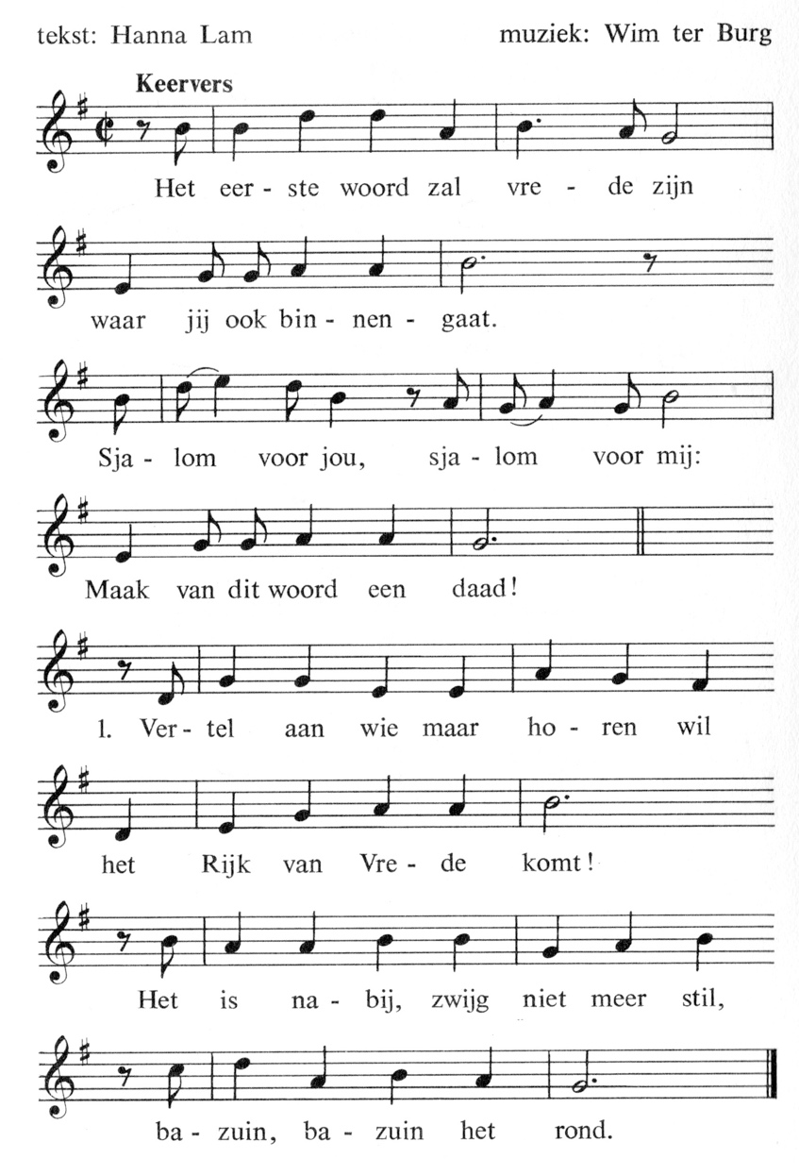

En als jou groet geen goed ontmoet,

je woord geen weerklank vindt,

schud dan het stof af van je voet,

’t verwaait wel op de wind.

Refrein

Wanneer je gaat in vredesnaam

op weg door stad en land,

dan mag je blij zijn, want jouw naam

staat woordelijk in Gods hand.

Refrein

**Lezen:** Romeinen 5: 6-11

6 Toen wij nog hulpeloos waren is Christus immers voor ons, die op dat moment nog schuldig waren, gestorven. 7 Er is bijna niemand die voor een rechtvaardig mens wil sterven; slechts een enkeling durft voor een goed mens zijn leven te geven. 8 Maar God bewijst ons zijn liefde, doordat Christus voor ons gestorven is toen wij nog zondaars waren. 9 Des te zekerder is het dus dat wij, nu we door zijn dood zijn vrijgesproken, dankzij Hem gered zullen worden en niet veroordeeld. 10 Werden we in de tijd dat we nog Gods vijanden waren al met Hem verzoend door de dood van zijn Zoon, des te zekerder is het dat wij, nu we met Hem zijn verzoend, gered zullen worden door diens leven. 11 En meer nog: we mogen ons hierbij laten voorstaan op God, dankzij onze Heer Jezus Christus, door wie wij nu al met God zijn verzoend.

**Zingen**: lied 353

1 Nu heeft het oude leven afgedaan!

Wij mogen aan de toekomst toebehoren,

want grote dingen heeft de Heer gedaan:

wij zijn als kinderen van God herboren.

2 Geen macht op aarde houdt hem in zijn macht

die werd begraven in de dood des Heren,

die opstond tot het leven in zijn kracht

om aan zijn hand een nieuwe weg te leren.

3 Water en Geest verwekten door de doop

een nieuwe mens, die voortaan vrij mag leven.

Bevrijd van zonde en vervuld van hoop

mag hij zijn krachten aan het Godsrijk geven.

4 ’t Lied van de vreugde gaat van mond tot mond:

Gods liefde heeft ons samen uitverkoren

om overal, de hele wereld rond,

de boodschap van zijn rijk te laten horen.

**Overweging**

Indeling van het evangelie van Mattheus in 5 blokken:

Bergrede (hoofdstuk 5-9)

Uitzendingsrede (hoofdstuk 10-12)

Gelijkenissenrede (hoofdstuk 13-16)

Gemeenterede (hoofdstuk 18-22)

Eschatologische rede/ (hoofdstuk 23-27)

lijdensverhaal

onderricht - verkondigen van het koninkrijk - genezen

**Stilte**

**Zingen**: lied 763 Zij zullen de wereld bewonen

1 Zij zullen de wereld bewonen,

zij namen het wonder ter hand,

de mensen van nacht en nevel

brengt Hij naar het heilige land.

2 Er zal geen verzengende hitte,

geen dorst en geen honger meer zijn

want Hij zal ze weiden aan water

dat vloeit uit het hart der woestijn.

3 En Hij maakt de hoogte begaanbaar

en Hij baant een weg door de zee,

van alle vier einden der aarde

brengt Hij zich een volk bijeen.

4 De hemel roept uit Halleluja,

de aarde brengt leven tot stand,

de bergen bezwijken van vreugde,

de wereld wordt vaderland.

5 Ten dage der grote genade

als God de gebeden beloont,

dan zullen de volkeren weten

dat Hij bij de mensen woont.

**Collecte**

**Gebeden - Stil Gebed – Onze Vader**

Onze Vader die in de hemel zijt,

Uw naam worde geheiligd.

Uw koninkrijk kome,

Uw wil geschiede, op aarde zoals in de hemel.

Geef ons heden ons dagelijks brood.

En vergeef ons onze schulden

zoals ook wij onze schuldenaars vergeven.

En leid ons niet in verzoeking,

maar verlos ons van de boze.

Want van U is het koninkrijk

en de kracht  
en de heerlijkheid  
in eeuwigheid, Amen

Muziek: Stef Bos - Leer mij

<https://petrus.protestantsekerk.nl/artikel/lied-leer-mij>

*(gemeente gaat staan)*

**Slotlied** 426 (Engels en Nederlands)

1 God to enfold you, Christ to uphold you,

Spirit to keep you in heaven’s sight;

so may God grace you, heal and embrace you,

lead you through darkness into the light.

God zal je hoeden, Christus je voeden,

Geest van hierboven geeft zin en zicht.

God schenkt je warmte, geneest en omarmt je,

vriend in het duister en gids naar het licht.

**Zegen** (samen uitgesproken)

**Dat de liefde van God**

**onze dagen vult**

**dat het leven van Jezus**

**vrede legt in ons hart en onze handen**

**dat de Geest van God**

**ons blijft bewegen en blijft dragen**

**zo zegene ons**

**de Vader, de Zoon en de Heilige Geest**

**AMEN**

**Zingen**: lied 425 Vervuld van uw zegen

Vervuld van uw zegen gaan wij onze wegen  
van hier, uit dit huis waar uw stem wordt gehoord,  
in Christus verbonden, tezamen gezonden  
op weg in een wereld die wacht op uw woord.  
Om daar in genade uw woorden als zaden  
te zaaien tot diep in het donkerste dal,  
door liefde gedreven, om wie met ons leven  
uw zegen te brengen die vrucht dragen zal.

* * * * *

Reacties op de viering zijn welkom in de doos in de hal óf via het adres:: [*reactieviering@pknhuissen.nl*](mailto:reactieviering@pknhuissen.nl)*.*In de werkgroep VIEREN worden deze besproken en wordt er gekeken

hoe we daarmee onze vieringen kunnen ‘verbeteren’